Научно-производственное объединение
«Турбулентность-ДОН»

www.turbo-don.ru, e-mail: info@turbo-don.ru
Тел. (863) 203-77-80

ИНН: 6141021685, ОГРН 1036141003865
346800, Ростовская область, Мясниковский район,
с. Чалтырь, 1 км шоссе Ростов-Новошахтинск, стр. 3/7.
Почтовый адрес: 344068, г. Ростов-на-Дону, а/я 797.

Опросный лист № ___________ (заполняется менеджером, принявшим заказ)

Дата заполнения ___________ (заполняется заказчиком)

для заказа ультразвукового расходомера Turbo Flow UFG-F

1. Сведения о заказчике:
Наименование организации: |  | Город:
Контактное лицо:  Должность: |  | Тел.:  e-mail:
Наименование объекта:
Адрес объекта:
Применение: | - коммерческий учет  - технологический учет

2. Технические требования к прибору:
Диаметр условного прохода Dn | - 50  - 80  - 100  - 150 |  | - 200  - 250  - 300  - 400 |  |  | - 500  - ______*Спецзаказ
Р мах расчёт, МПа | - 1,6  - 6,3 |  | - 10  - 16* |  | - 25* |  |  |  |  | * Спецзаказ
Дублирование СИ | - dA-дублирующие СИ температуры, давления, расхода и вычислительных устройств*  - dB- дублирующие СИ температуры, давления, вычислительных устройств  * Спецзаказ
Тип присоединительных фланцев расходомера: | - PN16 ГОСТ 33259 |  |  | Тип 01 исполнение E
 | - PN16 ГОСТ 33259 |  |  | Тип 01 исполнение F (для корпуса типа «С»)
 | - PN63 ГОСТ 33259 |  |  | Тип 11 исполнение E
 | - PN100 ГОСТ 33259 |  |  | Тип 11 исполнение E
 | - PN100 ГОСТ 33259 |  |  | Тип 11 исполнение J
Тип и исполнение фланцев в случае спецзаказа: | Тип фланцев _______________________ Исполнение фланцев _______________________
Питание: | - От встроенной батареи (DN от 50 до 300мм, PN16, точность 2%-1%)  - От постоянного источника питания
Реверсивный | - Да  - Нет
Класс точности прибора - Погрешность при измерении в рабочих условиях, %  (выбрать нужное) |  | В диапазоне
 |  | От Q_{min} до 0,01Q_{max} |  |  |  |  |  |  | От 0,01Q_{max} до Q_{max}
 |  | 2% |  |  |  |  |  |  | 1%
 |  | 1% |  |  |  |  |  |  | 1%
 |  | 0,5% |  |  |  |  |  |  | 0,5%
 |  | 0,5% |  |  |  |  |  |  | 0,3%* * Спецзаказ
Вычислитель: | - Без вычислителя расхода (С0)  - Вычислитель интегрирован в расходомер (С1ТР)  - Вычислитель интегрирован в расходомер+ панельный ПК с установленным ПО “UFG Viewer” (С1ТР +ПК)  - Вычислитель интегрирован в расходомер+ выносной терминал (C1TP + ВТ (IP54)  - Вычислитель интегрирован в расходомер+ выносной терминал (C1TP + ВТ (IP65)  - Расходомер сопряжен с корректором СуперФлоу23 (С4)  - Другое____________*  * Спецзаказ
Система телеметрии: | - ДА ⇨ НЕТ
Тип преобразователя давления: | - Абсолютного давления  - Избыточного давления |  |  |  |  |  | - Turbo Flow UFG (в комплекте)  - Другой* (указать тип и точность)  _________________________ * Спецзаказ
Тип преобразователя температуры: | - Turbo Flow UFG (в комплекте)  - Другой * (указать тип и точность) ___________________________________________ * Спецзаказ
Калибровка | - Калибровка на воздухе, атмосферном давлении (по умолчанию)  - Калибровка на газе, рабочем давлении (Ризб≤0.6МПа, DN50-200, класс точности ≥1%)  - Калибровка на газе, рабочем давлении (Ризб>0.6Мпа, класс точности <1%)*  *Спецзаказ
Класс узла учета  согласно СТО Газпром 5.37-2011 | Класс _________, Категория_________

3. Измеряемая среда:
Диапазон расхода газа:  - ст.м³/ч (Р=0,1013МПа;Т=293К)  - раб.м³/ч | Qmin | ____________________
 | Qn | ____________________
 | Qmax | ____________________
Избыточное давление, МПа: | минимальное | ____________________
 | максимальное | ____________________
Температура измеряемой среды, °С: | минимальное | ____________________
 | максимальное | ____________________
Плотность газа при стандартных условиях, кг/м³ (P=0,101325МПа, Т=20°С): | ____________________
Измеряемая среда: | - природный газ по ГОСТ  - природный газ с H2S  - воздух  - азот  - кислород*  - попутный нефтяной газ*  - топливный газ  - ____________________другое *  * Спецзаказ

4. Требования к трубопроводу и монтажу:
Температура окружающего воздуха, °С: | - минус 50 плюс 70  - Другое* __________________ *Спецзаказ
Материал корпуса УЗПР: | - Низкотемпературная углеродистая сталь (ст.09Г2С) (по умолчанию)  - Алюминиевый сплав (для корпусов типа «С», Dn50,80,100 класс точности 2%-1%)  - Другое* __________________________ *Спецзаказ
- Комплект прямолинейных участков;

- Ответные фланцы;

- Катушка-имитатор.

5. Состав комплекта прямолинейных участков (указать исходя их требуемой точности):
5.1 Однонаправленная схема
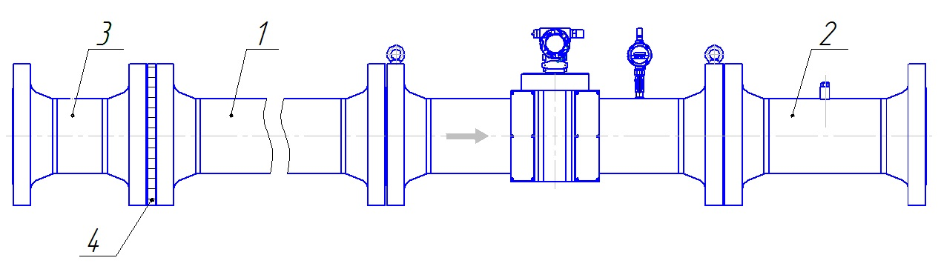
Точность | Измерение расхода в одном направлении
 |  | Прямолинейный участок перед устройством формирования потока, Dn | Прямолинейный участок до УЗР, Dn | Прямолинейный участок после УЗР, Dn | Устройство формирования потока | Калибровка расходомера с прямыми участками в сборе с УЗР
 |  | поз.3 | поз.1 | поз.2 | поз.4
0,5%-0,3% |  | нет | 20 | 5 | нет | нет
 |  | 2* | 10 | 5 | да | нет
 |  | 2* | 5 | 3* | да | да
0,5%-0,5% |  | нет | 20 | 5 | нет | нет
 |  | 2* | 10 | 5 | да | нет
 |  | 2* | 5 | 3* | да | да
1.0%-1.0% |  | нет | 10 | 3* | нет | нет
 |  | 2* | 5 | 3* | да | нет
2.0%-1.0% |  | нет | 5 | 3* | нет | нет
* Для Dn 50-100 длина составляет 4Dn

5.2 Реверсивная схема
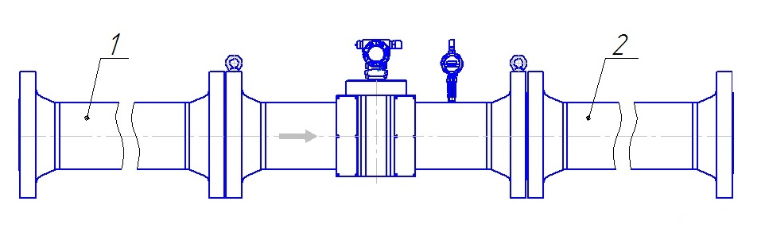
Точность | Измерение расхода в двух направлениях
 |  | Прямой участок до УЗР, Dn | Прямой участок после УЗР, Dn | Калибровка расходомера с прямыми участками в сборе с УЗР
 |  | поз.1 | поз.2
0,5%-0,3% |  | 20 | 20 | нет
0,5%-0,5% |  | 20 | 20 | нет
1.0%-1.0% |  | 10 | 10 | нет
2.0%-1.0% |  | 5 | 5 | нет

6. Требования к измерительному трубопроводу:
(Не заполняется при заказе прямолинейных участков)
Диаметр условного прохода DN, мм | Стандартное исполнение прибора  (Тип корпуса «V», «D») |  |  |  | Компактное исполнение прибора  (Тип корпуса «С» точность 2%-1%, корпус из алюминиевого сплава)
 | Pn16 | Pn63 |  | Pn100 | Pn16
Dn50 | - 57*4 | - 57*4 |  | - 57*4 | - 57*3,5
Dn65 | - 76*5 | - 76*5 |  | - 76*6
Dn80 | - 89*5 | - 89*5 |  | - 89*5 | - 89*4.5
Dn100 | - 108*6 | - 108*6 |  | - 108*6 | - 108*4
Dn125 | - 133*6 | - 133*6 |  | - 140*8 | нет
Dn150 | - 159*5  - 165*8  - 168*9.5 | - 159*6  - 165*9  - 168*10.5 |  | - 159*8  - 165*11  - 168*12 | нет
Dn200 | - 219*6 | - 219*8 |  | - 219*10 | нет
Dn250 | - 273*8 | - 273*11 |  | - 273*12 | нет
Dn300 | - 325*8 | - 325*12 |  | - 325*12 | нет
Dn400 | - 426*12 | - 426*12 |  | - 426*16 | нет
Dn500 | - 530*8 | - 530*14 |  | - 550*24 | нет
Иное* |  | *Спецзаказ

7. Требования к кабелю и подключению

Длина кабеля | - По умолчанию: 15м.  - Другая длина: ______ (указать длину в м.)* Спецзаказ
Блок питания искрозащищенный | - 1 ПП  - 2 ПП  - 3 ПП | - С USB* | В корпусе на DIN-рейку. Для питания первичного преобразователя (1/2/3). Сквозной интерфейс RS-485.  Примечание* - опционально
Конвертер интерфейсов USB – RS-485 | - Для подключения расходомера к ПК

8. Прочие требования:

Заполнил:

____________________________ | ____________________ | _____________________ | _____________________
(должность) | (подпись) | (Ф.И.О.) | (Дата)
Менеджер, принявший заявку:
 | ____________________ | _____________________ | _____________________
 | (подпись) | (Ф.И.О.) | (Дата)

